**SLOVENŠČINA + GLASBENA UMETNOST, 3. RAZRED 22.12.2020**

**Spoznavanje pisnega jezika – PISMO DEDKU MRAZU**

NAPIŠI PISMO DEDKU MRAZU.

PISMO PREPIŠI V SPODNJO SLIKO.

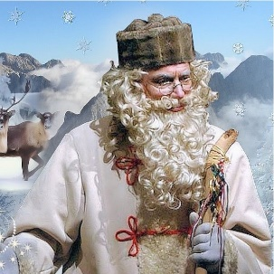

DRAGI DEDEK MRAZ

MOJE IME JE ____________________________.

STAR-A SEM _____ LET.

ŽIVIM V _________________________________.

LETOS SE BIL-A ZELO ______________________.

POMAGAL-A SEM __________________________

_________________________________________

________________________________________.

PROSIM, PRINESI MI _______________________

_________________________________________

________________________________________.

SPODAJ SEM TI NARISAL-A SLIKICO.

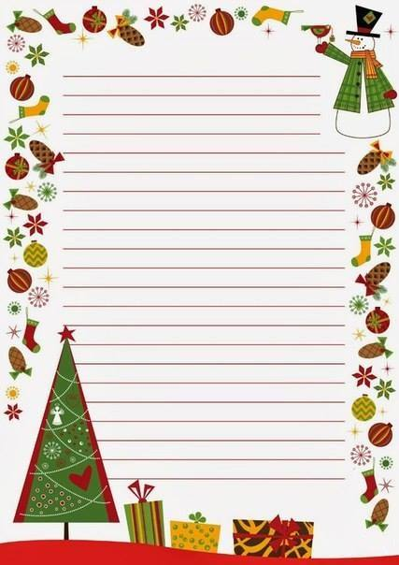

POSLUŠAJ IN NAUČI SE PESMICO DEDEK MRAZ.

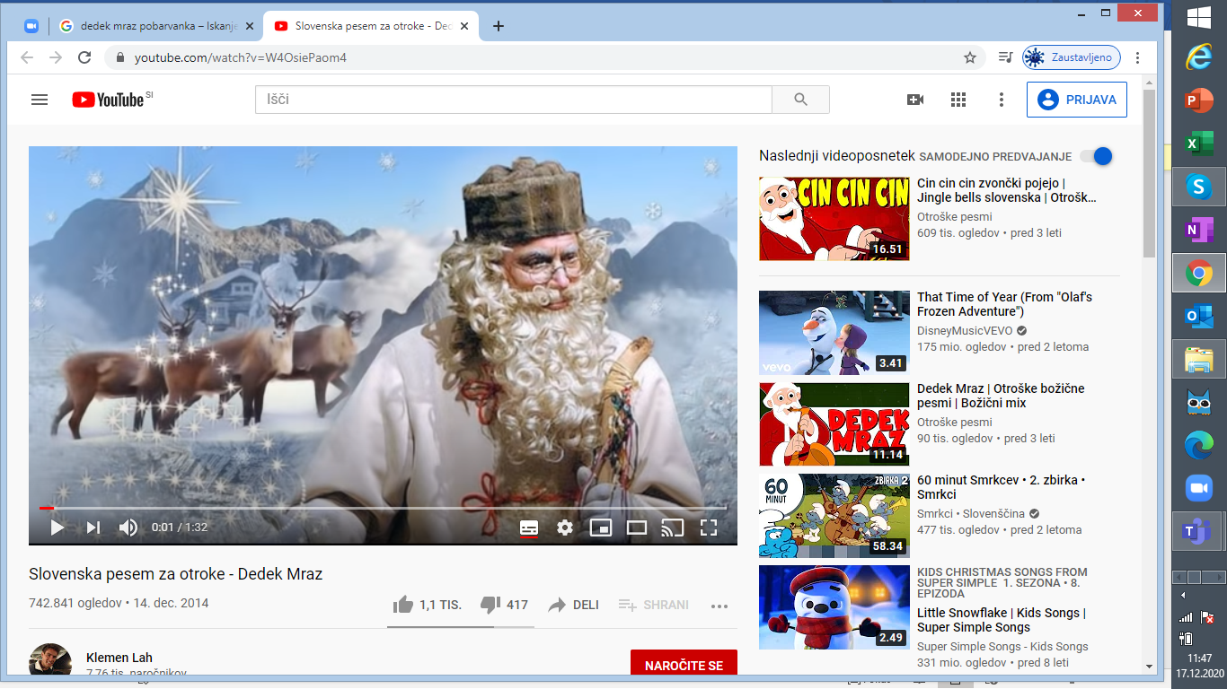

<https://www.youtube.com/watch?v=W4OsiePaom4>

POBARVAJ, ČE ŽELIŠ.

